再生医療治療導入予定
筋・腱・関節内に対する
再生医療治療（PRP・APS治療）を開始したします。
徳島県初！筋・腱・関節すべてに対応

再生医療は、誰もが生まれながらに持っている「自然治癒力」を利用した治療法です。自分の血液を利用するため安全性が高く、整形外科の分野でスポーツ選手のケガや中高年者の関節の痛みの治療などで使われているPRP・APS療法についてご紹介します。
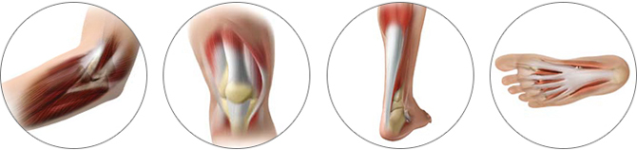
血小板が持つ成長因子を利用
自然治癒力を活かし、治癒を目指す
PRP（多血小板血漿）療法とは、自分の血液中に含まれる血小板の成長因子が持つ組織修復能力を利用し、私たちに本来備わっている「治る力」を高め、治癒を目指す再生医療です。海外では、2000年頃からサッカー選手やメジャーリーガー、プロゴルファーのケガの治療などにPRP療法が使われ、日本でも、それに数年遅れて整形外科分野でスポーツなどによる肘やひざの痛み、腱や筋肉の損傷などで、ステロイド剤を使わない新しい治療法として注目されてきました。PRP療法は、現在のところ保険診療としては認められておらず、自由診療で行われています。また、自分の血液を使うことから、比較的安全性の高い再生医療と言えますが、2014年に施行された再生医療等の安全性確保等に関する法律（以下、再生医療法）の規制の枠組みに組み込まれ、再生医療を行うには実施施設（病院）は厚生労働省に届け出が義務付けられ、一定基準の安全性の確保が行われています。
血小板の成長因子によって修復機能を高め、再生を促進
私たちの血液は、血球（赤血球・白血球・血小板）と血漿で構成されています。PRP（多血小板血漿）療法は、血液中に含まれる血小板や白血球などの体細胞の働きを利用する再生医療です。
血小板には、止血作用とともに、成長因子を放出して損傷部分を修復する働きがあります。血小板が放出する成長因子には、細胞増殖や血管の形成などに役立つものが数種類あります。それらが損傷部位に直接働きかけて細胞増殖を促進し、修復機能を高め、自然治癒力によってケガや病気を治療します。
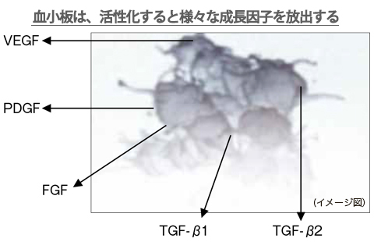
PRP療法は安全性の高い再生治療
PRP療法は、これ以上分化して別の組織になることがない血液中の血球成分を、培養することなくそのまま使うため、安全性の高い再生治療だと言われています。
PRP療法の流れとしては、一般的には、患者さん自身の血液を採血し、遠心分離機にかけ、血液中にある血小板を含む多血小板血漿（PRP）を採り出し、患部に注射します。
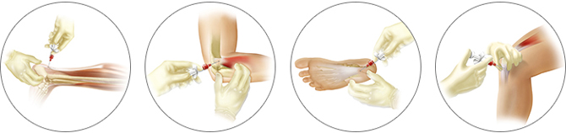

APS療法とは？
次世代PRPを用いたAPS療法って？PRPとは何が違うの？
次世代PRPと表されるAPSが国内でも治療で使⽤可能になりました（再生医療等の安全性確保等に関する法律に基づく届出済の施設のみ）。APSはPRPから抗炎症成分など関節の健康に関わる成分を取り出したものです。PRPは主に筋・靭帯や腱などの組織修復を促すことが期待され、国内外での治療報告がありますが、APSは関節症治療への応⽤が期待されています。膝関節内で炎症を引き起こすタンパク質（IL-1やTFN-αなどの炎症性サイトカイン）の活動を阻害することで、炎症を抑え、痛みを軽減するという仕組みです。欧
州での臨床試験では、中程度までの変形性膝関節症において1回の注⼊で最大24ヶ月間に渡って痛みと機能改善が継続したと報告されています。
2018年8月より国に届出が受理された医療機関では治療（自由診療）が受けられるようになっています。関節症が進んで手術が対象となる症状には効果が期待し難いので、膝関節に違和感を持った際には早めに整形外科専⾨医にご自身の症状を相談し、早期に効果的な手を打つことで膝関節の健康寿命を延ばすことが可能となります。

髙木整形外科医院
徳島県小松島市松島町8-23
0885-33-1133

